投标文件封面

**2022年北京安定医院线上服务系统**

**研发项目（公众号线上软件开发）**

应 答 文 件

（技术部分文件）

**招标编号：2022XXXXXXX**

**应答方： （盖单位章）**

**法定代表人签字或盖章（或其授权代表签字）：**

**2022 年 11 月**

**目 录**

# 第六部分 技术响应文件

**致：首都医科大学附属北京安定医院**

基于首都医科大学附属北京安定医院对于“线上平台资源统筹整合，以患者需求为中心打造数字化、一体化、智能化的精神专科线上服务平台”的实际需求，我们从北京22家市属三级甲等公立医院，北大系、协和系等三级甲等医院，以及全国同类型精神专科医院中选择已经建立患者线上服务体系并相对完善的医院，进行针对性调研；同时对首都医科大学附属北京安定医院现有涉及的线上线下服务进行梳理，提出基于公众号为核心建立患者线上服务系统，并展开整体运营的统一规划。方案如下：

1.以公众号为核心的精神科普内容生产、运营，面向患者及相关用户传播精神专科知识、提供诊疗服务信息。同时整合全媒体平台（包括微博、抖音、小红书、B站等）内容发布及互动，以节日和媒体侧需求策划相关专题，为医院进一步扩大影响力，且与公众号形成互动，从而形成更大的用户流量池，达成患者服务的闭环；

2.搭建微信公众号的患者线上服务系统，解决患者在线挂号、缴费、检查、查询、及时通知等核心诉求，做到需用即用、通知及时、操作简单，并不断实现患者进入医院后的服务便捷化、多样化。通过线上系统和线下诊疗的关联，最终实现患者自我服务的线上流程化管理。

## 一、“北京安定医院”官方公众号整体运营规划

### （一）公众号内容定位

**1、定位：**聚焦精神类疾病，服务精神疾病病患，提供精神专科领域“有用、有爱”的权威内容，传播广泛精神卫生类知识。

**2、用户画像：**求医患者、患者家属、外省市有诊疗需求的咨询患者、潜在患者和对精神病类知识感兴趣的人群。

### （二）菜单栏规划

1、经调研，将现有菜单栏规划为：**医院概况、就诊服务、流调信息 三**大板块。

2、**“医院概况”**内容包括：医院简介、专家团队、专病门诊、治疗手段、司法鉴定、医院动态，具体露出形式为h5导航页面。

**“就诊服务”**板块将整合患者线上服务需求，开发完成后以h5页面整合露出。患者线上服务系统开发完成之前的过渡阶段，菜单栏“就诊服务”部分以二级菜单形式体现，具体设置：预约挂号、门诊安排、化验结果查询、互联网诊疗、就医指南五个部分。

## 项目管理

### 2.1项目管理敏捷开发系统

本项目使用管理平台且符合敏捷研发体系要求，我公司承诺：

我公司将严格遵从敏捷研发流程建设应用和服务完成本项目建设内容，贯彻北京安定医院要求进行需求管理，统一构建代码流程、版本发布流程。本项目开始至交付，保证在系统内完成源码管理、持续集成、自动化测试等研发管控工作。

#### 2.1.1敏捷研发流程

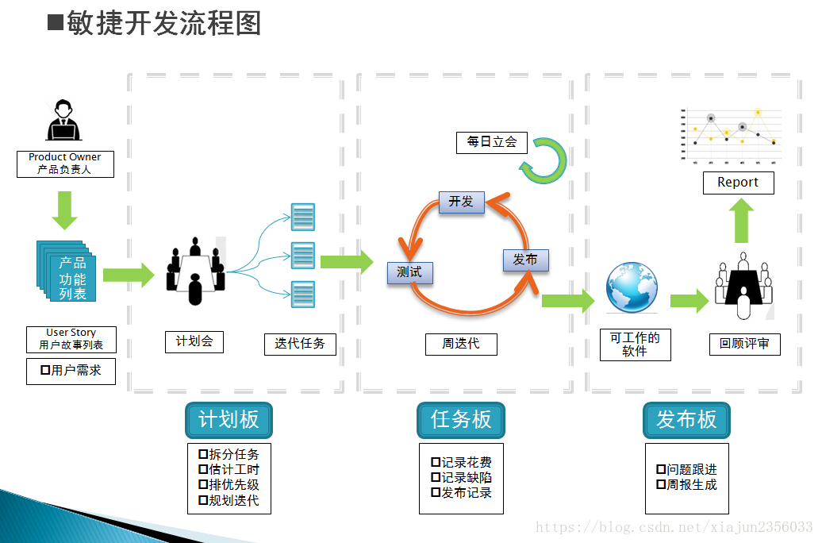

### 2.2敏捷迭代式开发流程支撑

#### 2.2.1敏捷开发流程中的三大角色

**产品负责人（Product Owner）**

主要负责确定产品的功能和达到要求的标准，指定软件的发布日期和交付的内容，同时有权力接受或拒绝开发团队的工作成果。

**流程管理员（Scrum Master）**

主要负责整个Scrum流程在项目中的顺利实施和进行，以及清除挡在客户和开发工作之间的沟通障碍，使得客户可以直接驱动开发。

**开发团队（Scrum Team）**

主要负责软件产品在Scrum规定流程下进行开发工作，人数控制在10~20人左右，每个成员可能负责不同的技术方面，但要求每成员必须要有很强的自我管理能力，同时具有一定的表达能力；成员可以采用任何工作方式，只要能达到Sprint的目标。

#### 2.2.2敏捷开发优点

1. 早期交付

敏捷开发的第一个好处，就是早期交付，从而大大降低成本。

1. 降低风险

敏捷开发的第二个好处是，及时了解市场需求，降低产品不适用的风险。

#### 2.2.3敏捷开发迭代方式

敏捷开发每次迭代都是一个完整的软件开发周期，必须按照软件工程的方法论，进行正规的流程管理。每次迭代都必须依次完成以下五个步骤。每个迭代大约持续2~6周。

1. 需求分析（requirements analysis）
2. 设计（design）
3. 编码（coding）
4. 测试（testing）
5. 部署和评估（deployment / evaluation）

#### 2.2.4敏捷开发十二条原则

1. 通过早期和持续交付有价值的软件，实现客户满意度。
2. 欢迎不断变化的需求，即使是在项目开发的后期。要善于利用需求变更，帮助客户获得竞争优势。
3. 不断交付可用的软件，周期通常是几周，越短越好。
4. 项目过程中，业务人员与开发人员必须在一起工作。
5. 项目必须围绕那些有内在动力的个人而建立，他们应该受到信任。
6. 面对面交谈是最好的沟通方式。
7. 可用性是衡量进度的主要指标。
8. 提倡可持续的开发，保持稳定的进展速度。
9. 不断关注技术是否优秀，设计是否良好。
10. 简单性至关重要，尽最大可能减少不必要的工作。
11. 最好的架构、要求和设计，来自团队内部自发的认识。
12. 团队要定期反思如何更有效，并相应地进行调整。

### 2.3需求管理

需求管理

1. 迭代看板

通过迭代看板进行版本迭代的编排，将需求录入，排入迭代开发。

1. 待办事项看板

已排期的需求，进入迭代开发状态，可由研发组长进行任务的拆分、分配给相应责任人执行。待办事项看板用于支撑日常敏捷研发的各项活动等。通过待办事项看板可以明确迭代下需求的进展状使得研发进度透明，及时发现问题。

1. 版本与迭代

版本与迭代展示了当前项目下的版本迭代规划，点击可以一点看全对应下面的需求、任务进展状态。

### 2.4管理代码源码

源码管理

管理平台使用 Gitlab 作为统一的代码版本管理工具，通过管理平台实现项目工程管理、Git 工程地址获取、分支创建、文件查看、打 tag 等操作。

1. 工程创建
2. 代码库操作
3. 合并请求列表

通过该入口，代码审核管理员可以快速审核合并请求。

1. 批量合并分支

帮助版本人员在发版前实现分支的批量、快速合并。

### 2.5代码构建

集成构建

1. 模板方式

模板方式提供了固定的job 模板，包括“编译”和“发布”部分，只需要填写相应的参数信息即可，包括 git 代码地址、编译参数等。其中， 发布部分支持 edas 和tomcat 发布。

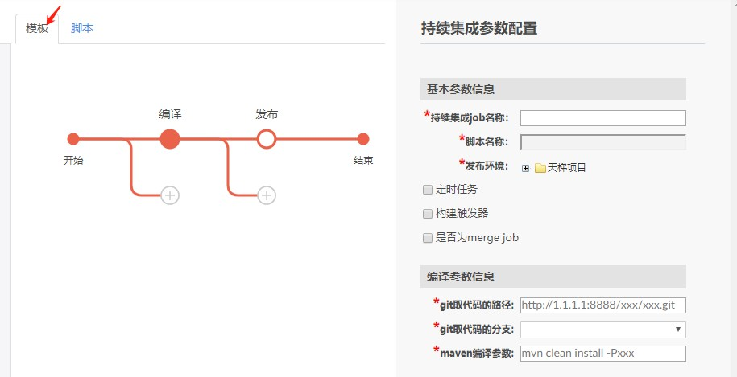

1. pipeline 脚本方式

脚本方式是需要在脚本框中输入 pipeline 脚本，在脚本在描述完整的代码拉取、编译、打包、部署的完整流程。

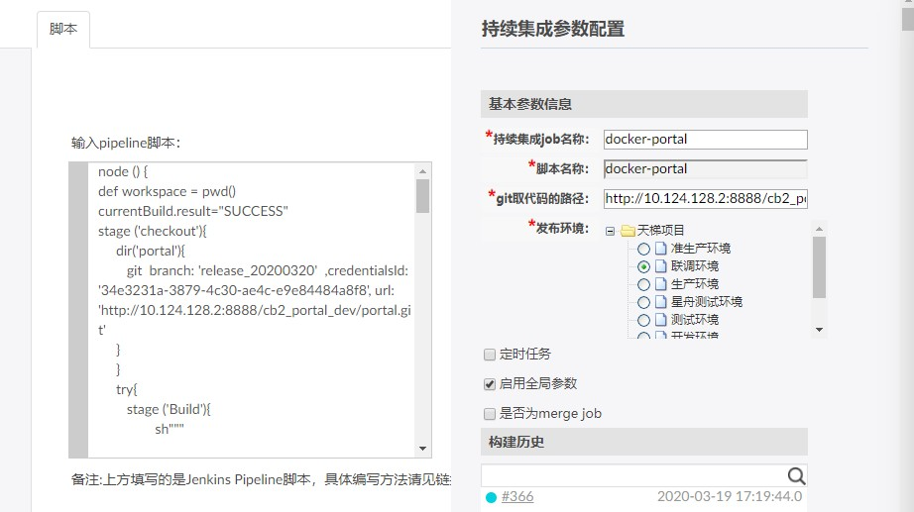

1. 流水线

通过持续交付流水线自动化实现源代码编译构建、质量检查、部署发布、自动化测试、制品库备份等操作，以此减少人工流程，提升软件交付的效率。

### 2.5版本发布

发版页面将项目版本、迭代下的需求、任务做了一点看全，可通过该页面快速筛选出要发布的版本的数据，在发版前进行 checklist 核对、应用一键发布。